Tên: Võ Anh Kiệt - 1150080143
Lớp: 11_ĐH_CNPM2
BÀI TẬP CÁ NHÂN TUẦN 1

1.1. Giao diện làm việc
Bước 1: Kích vào nút Start -> All Programs -> Microsoft Office 2013 -> Project 2013.
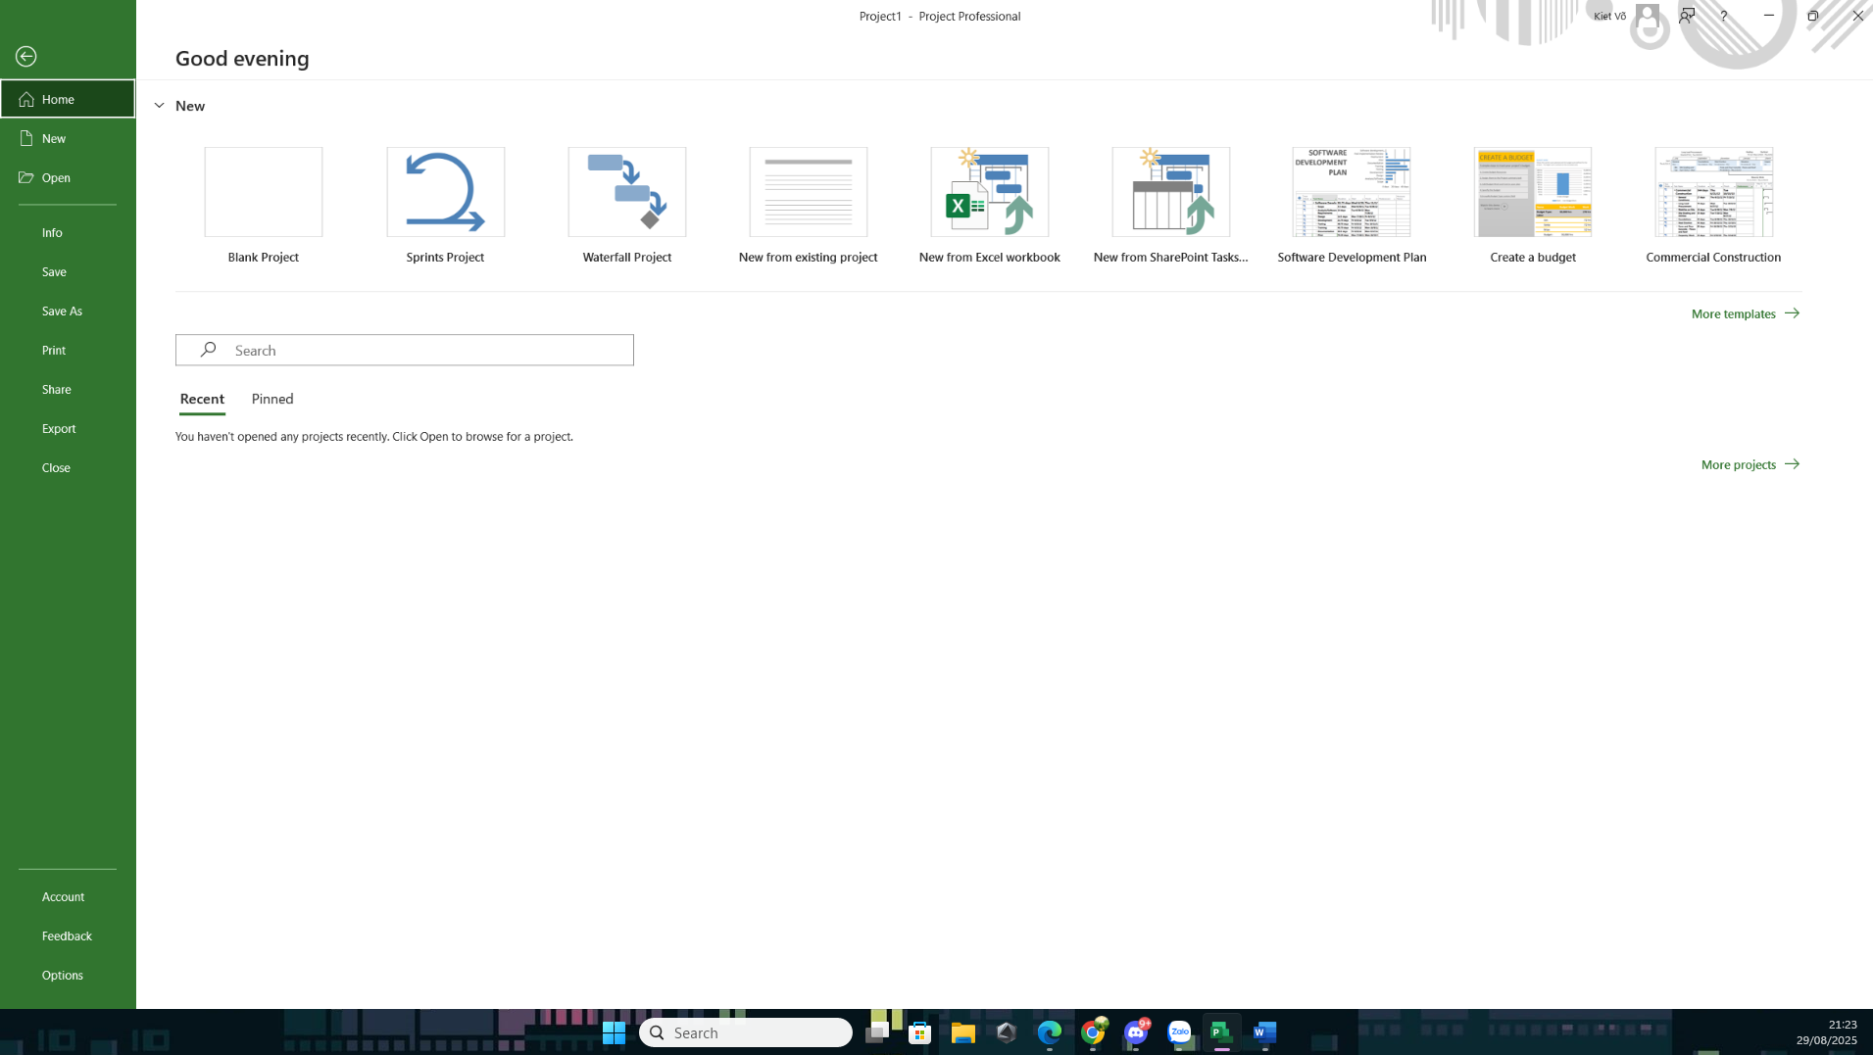

Trên tab File -> kích Options. Trong hộp thoại Project Options -> nhấn vào General -> bên dưới mục Start up options tích chọn hộp kiểm có nhãn Show the Start screen when this application starts.
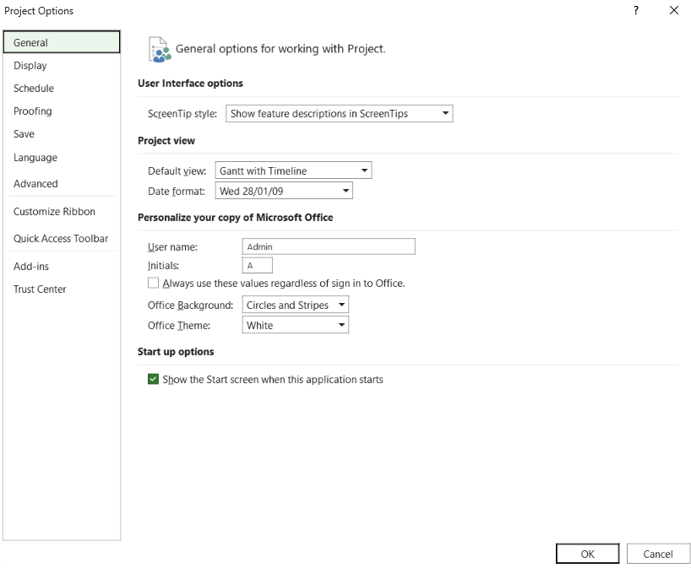
Bước 2: Trên màn hình khởi động của Project bấm vào Blank Project. Khi đó cửa sổ làm
việc của phần mềm Project sẽ xuất hiện như hình dưới đây.
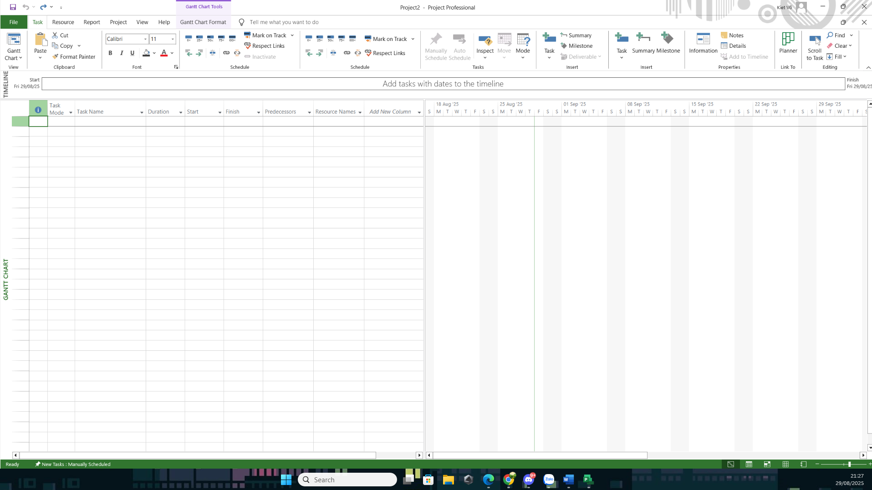
1.2. Khung nhìn Backstage-Quản lý các tập tin và các tùy chọn thiết lập
Bước 1: Kích vào tab File. Project sẽ hiển thị khung nhìn Backstage.
Bước 2: Nếu máy tính của bạn không hiển thị như hình dưới đây, hãy kích vào mục tab
Open nằm ở phía bên trái của khung nhìn Backstage.
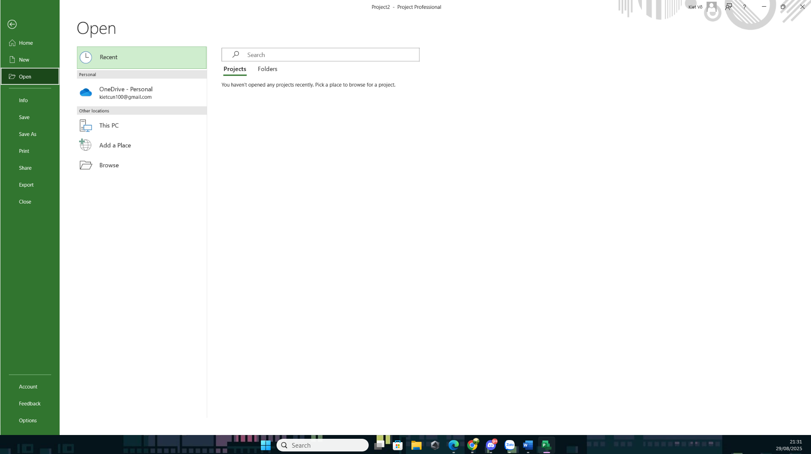
Bước 3: Nếu giao diện màn hình Open không thực sự được nhìn thấy trong khung nhìn
Backstage, kích Open.

Bước 4: Kích vào Computer, kích vào Browse, và sau đó dẫn đến thư mục
Practises/Chapter 1.
Bước 5: Chọn tập tin Guided Tour_Start.mpp trong thư mục và sau đó bấm nút Open.
Tập tin thực hành được mở ra.
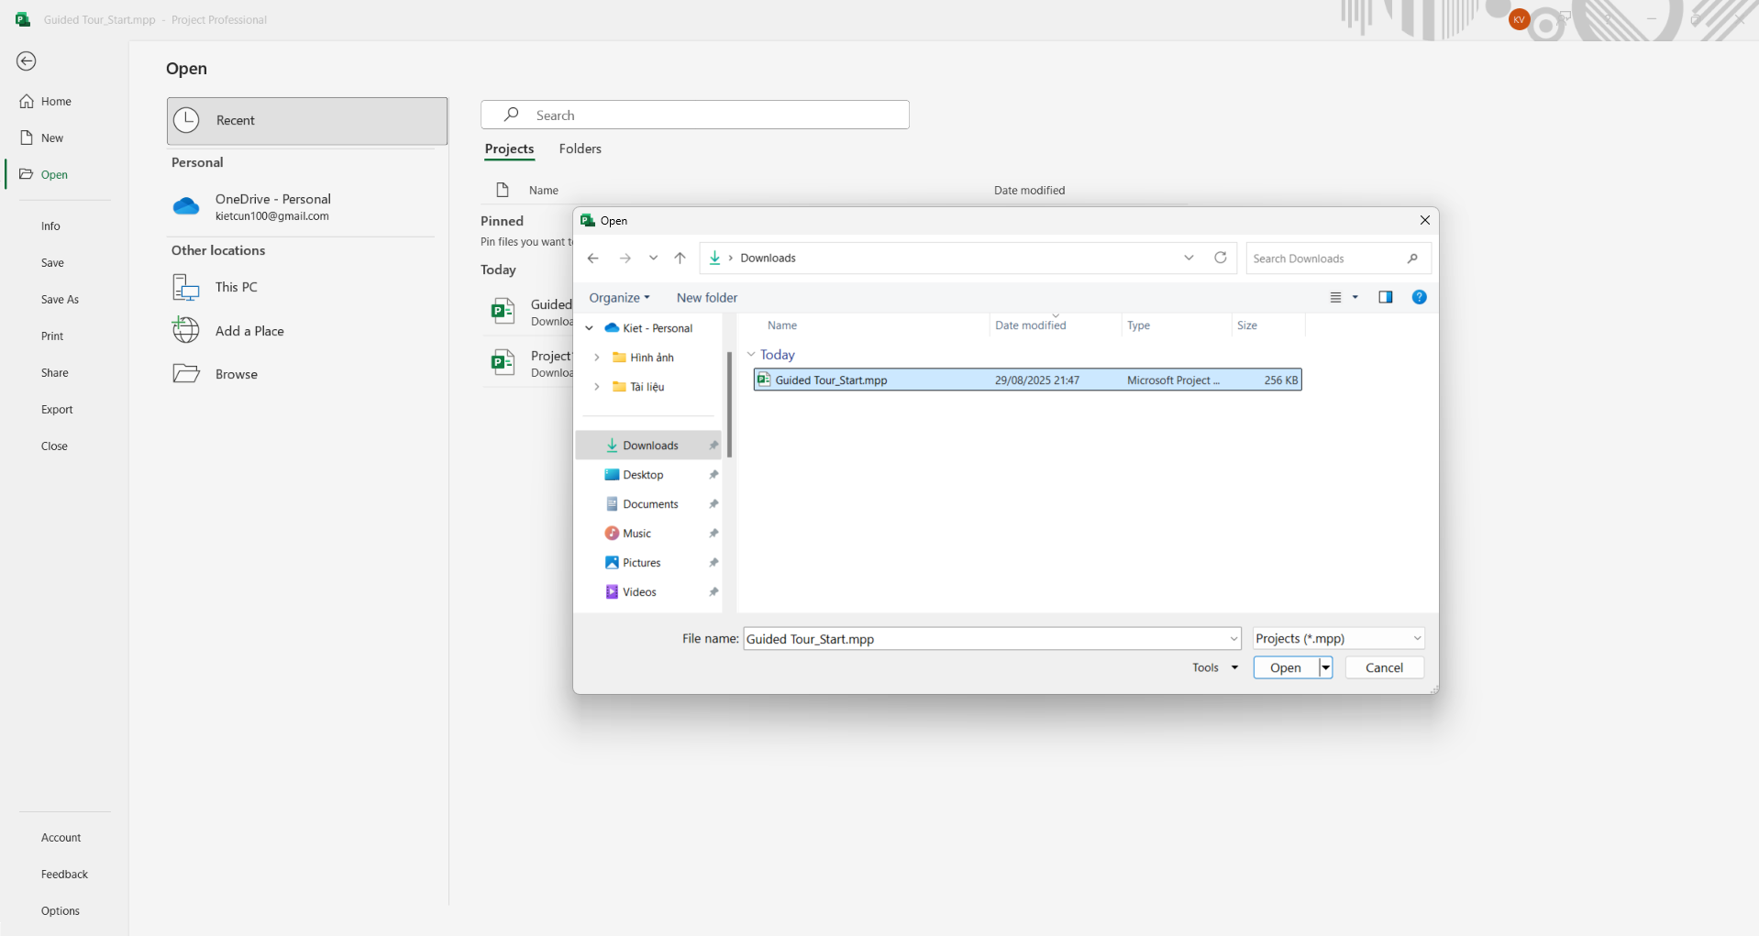
Bước 6: Trên tab File, kích Save As.
Bước 7: Kích vào Computer, kích vào Browse sau đó dẫn dẫn đến thư mục
Practises/Chapter 1.

Các bước tạo file Guided Tour_Start.mpp
Bước 1: Tạo Project mới
Bước 2: Lưu Project với tên ban đầu
Bước 3: Nhập danh sách nhiệm vụ mẫu
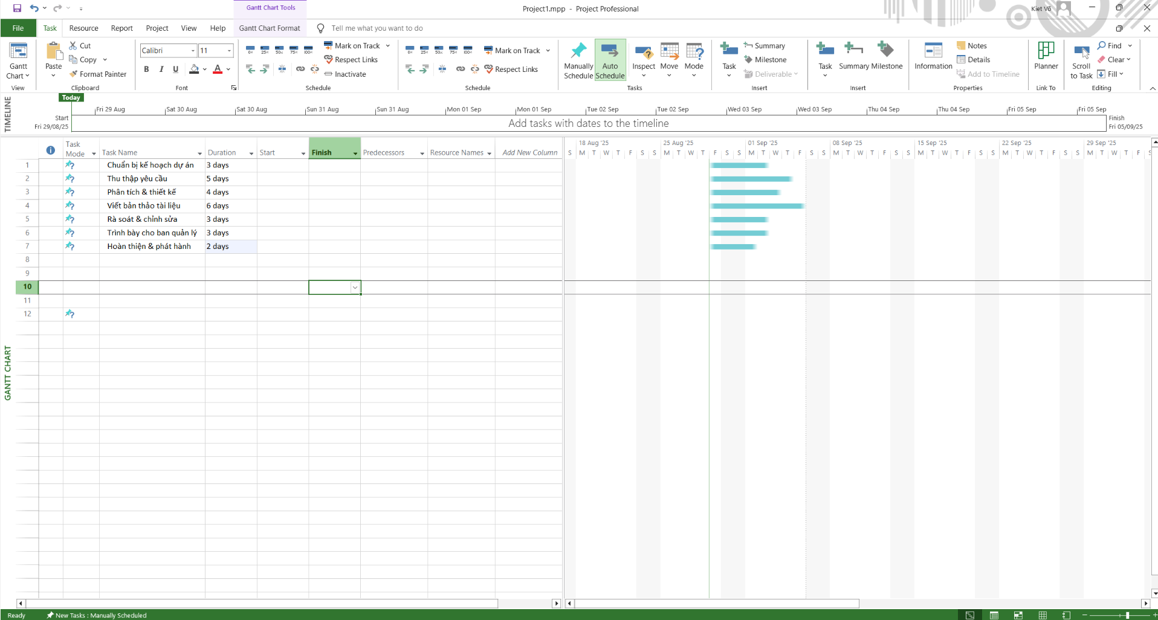
Bước 4: Liên kết các nhiệm vụ (tạo mối quan hệ)
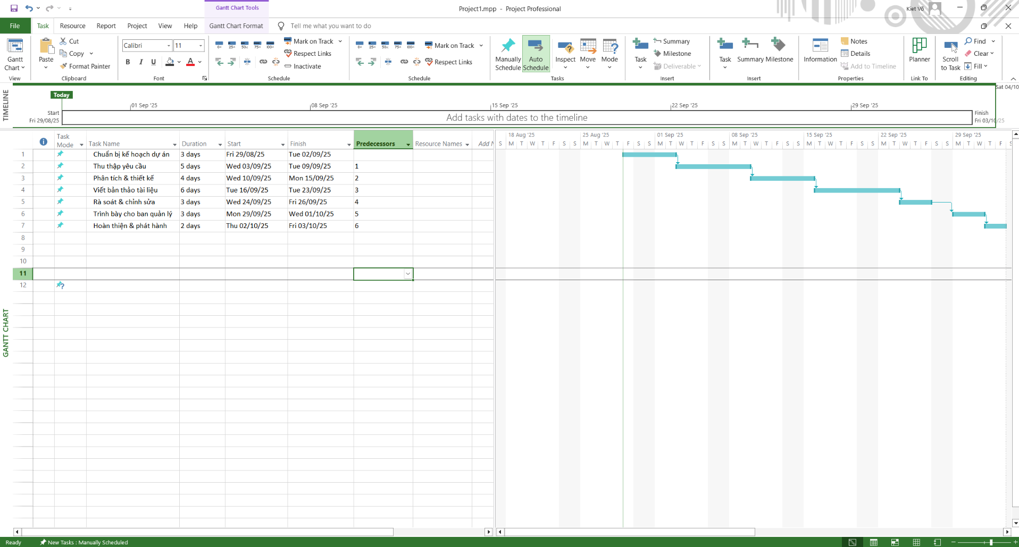
Bước 5: Lưu file

1.3. Tab và Ribbon
Bước 1: kích vào tab Resource.
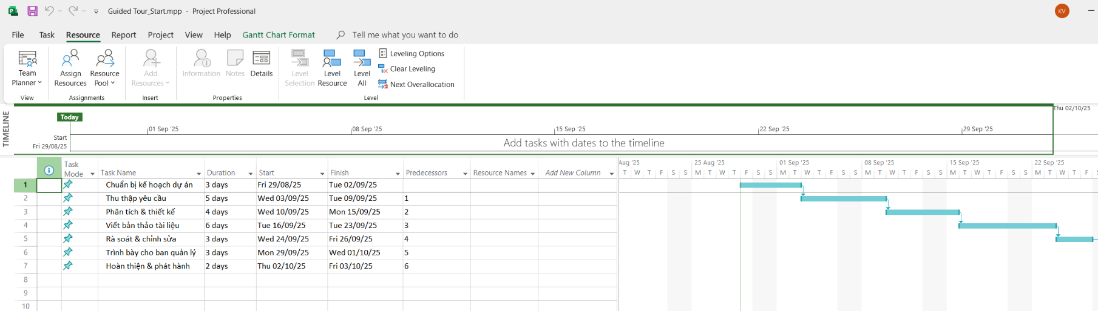
Bước 2: Trong nhóm lệnh Assignments, kích Assign Resources.
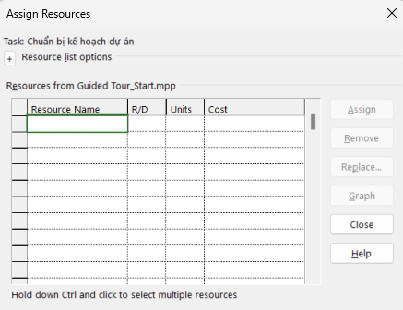
Bước 3: Trong hộp thoại Assign Resources, nhấn nút Close.

Bước 4: Kích vào tab View.
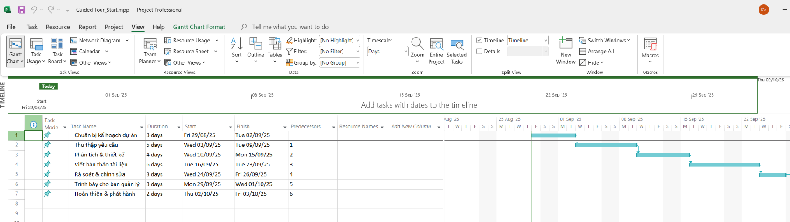

Bước 5: Trên tab View, trong nhóm lệnh Data kích vào lệnh Soft.
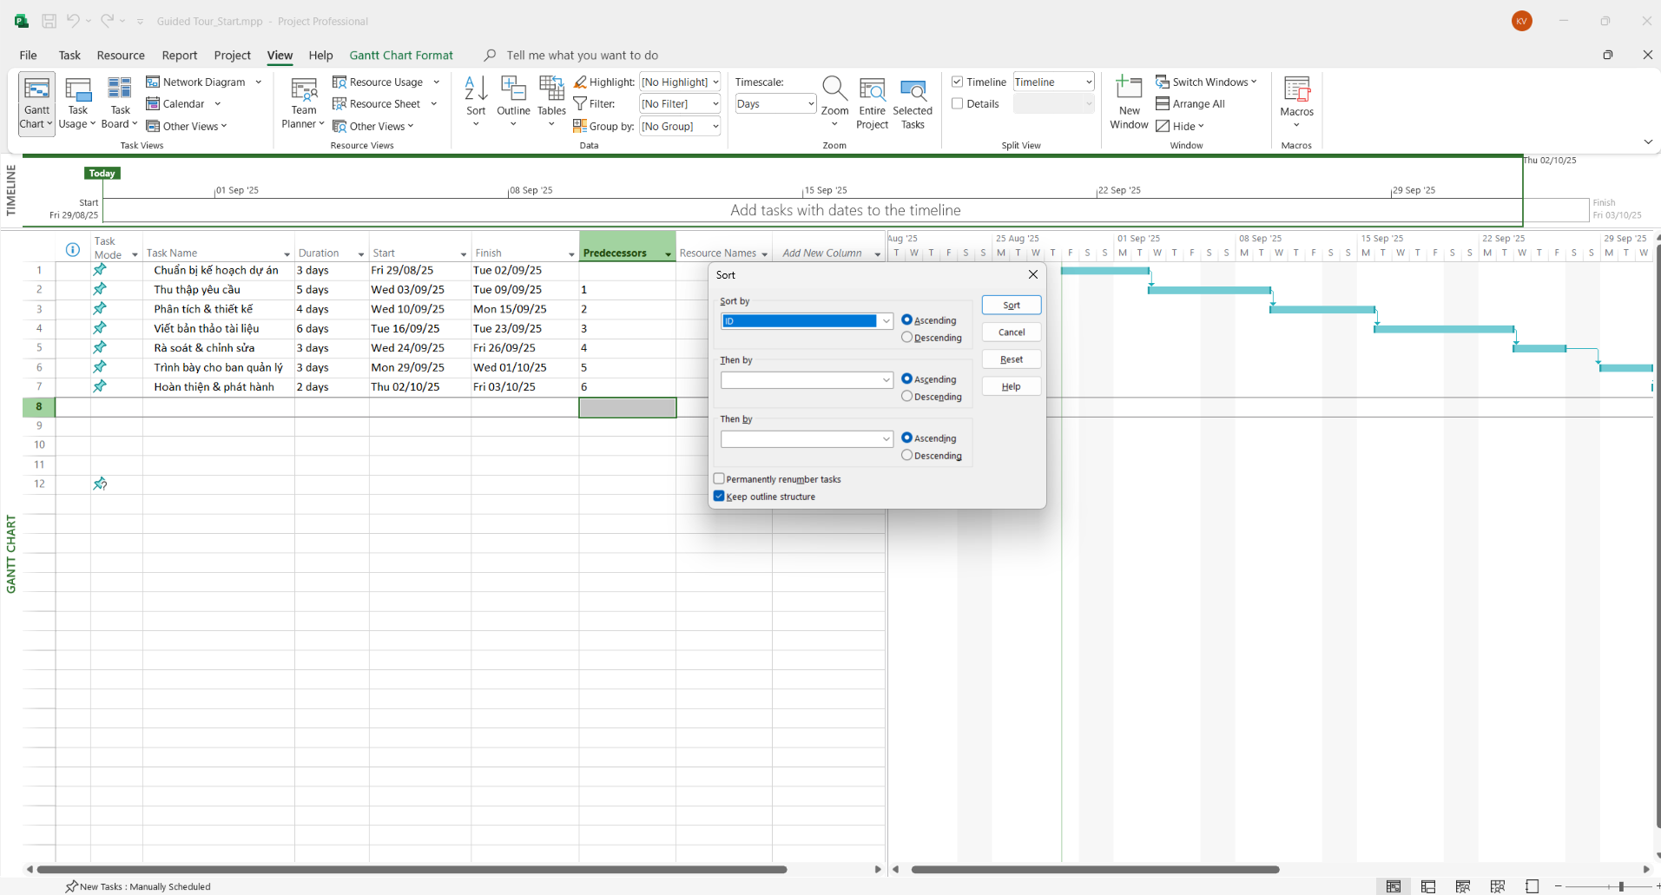

Bước 6: Trên tab Task, trong nhóm lệnh View, kích vào nhãn của lệnh Gantt Chart.
Bước 7: Trong danh sách các khung nhìn xuất hiện, kích vào Calendar.
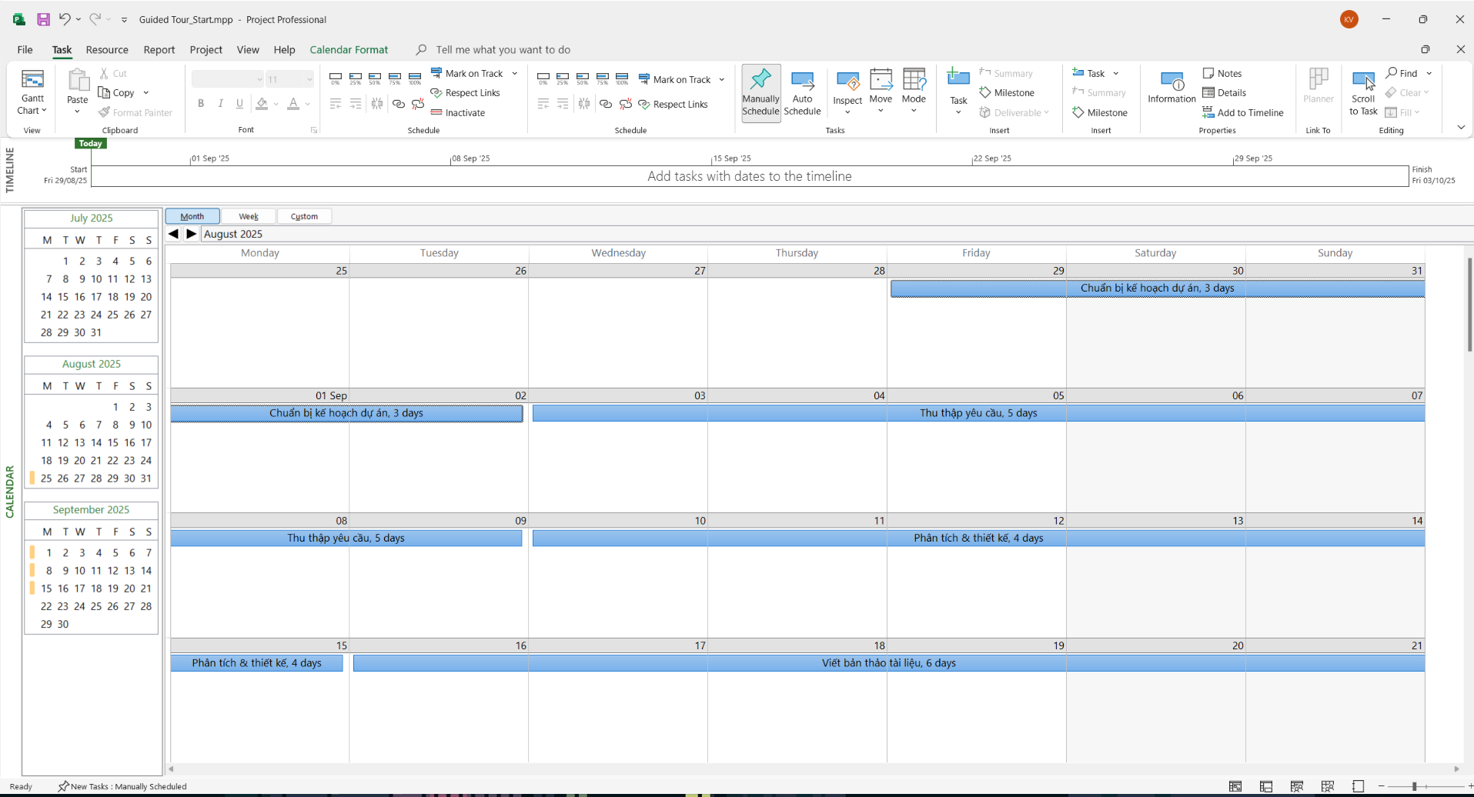

Bước 8: Trên tab Task, trong nhóm lệnh View, kích vào biểu tượng của nút lệnh Gantt
Chart.
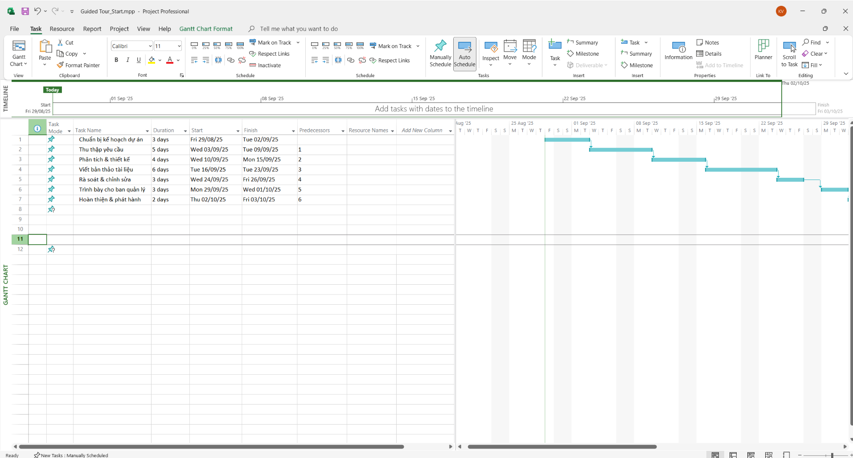
Bước 9: Trên tab Format, trong nhóm lệnh Grantt Chart Style, kích vào nút More để hiển
thị thêm nữa các phong cách-style được thiết lập sẵn.
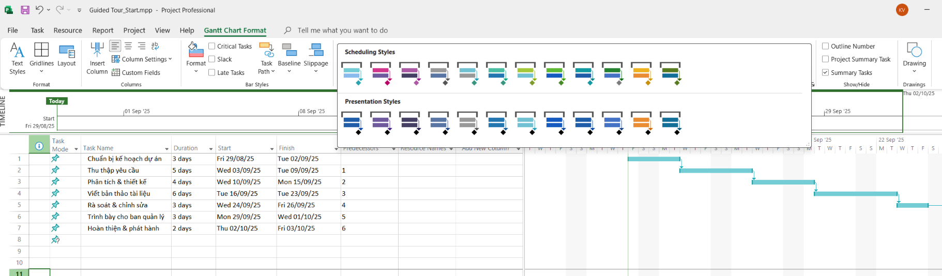
Bước 10: Nhấn phím Esc hoặc kích vào đâu đó trên cửa sổ làm việc Project để đóng bộ
sưu tập này.

Bước 11: Trên tab Format, trong nhóm lệnh Gantt Chart Style, kích vào nút bấm Format
Bar Styles nút ở góc dưới cùng bên phải của nhóm lệnh.
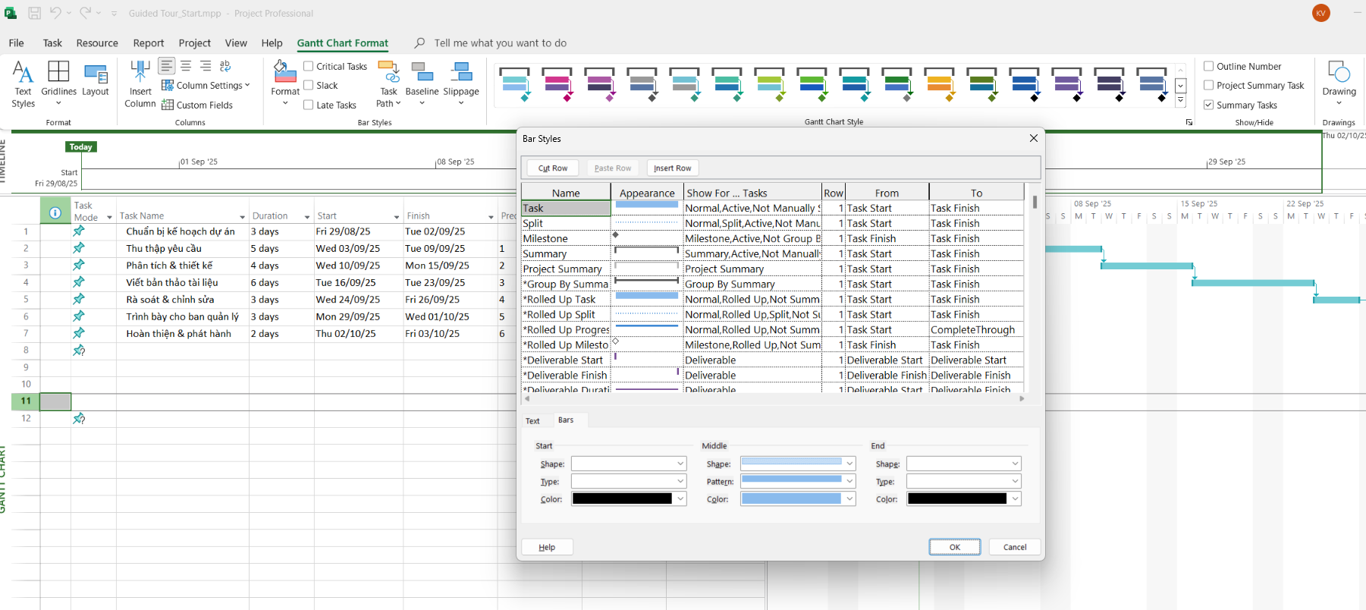
Bước 12: Kích vào nút Cancel để đóng hộp thoại Bar Styles.

1.4. Khung nhìn
Bước 1: Trên các tab View, trong nhóm lệnh Zoom, kích vào hình tam giác nhỏ màu đen
của hộp chọn có nhãn Timescale và chọn Days.
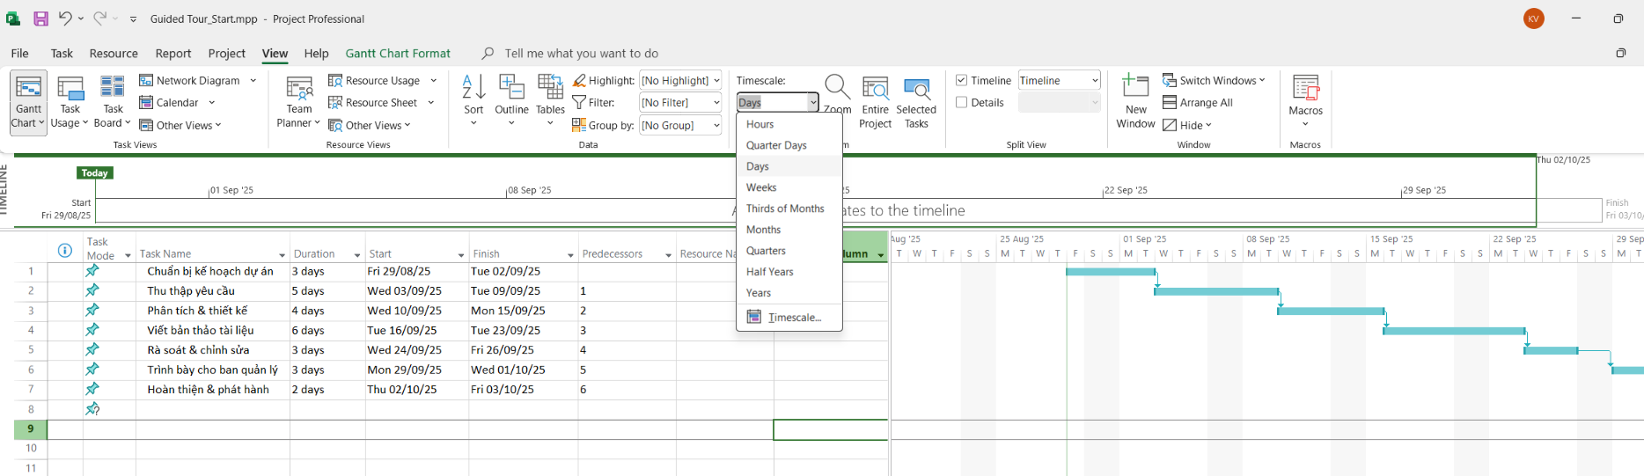

Bước 2: Trên tab View, trong nhóm lệnh Split View, tích chọn vào hộp kiểm Timeline.
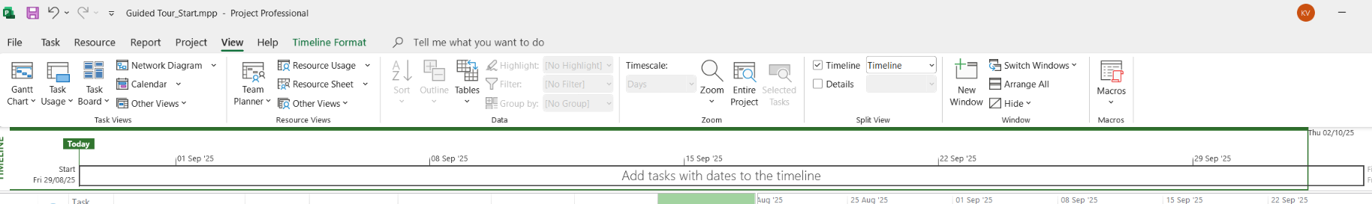

Bước 3: Kích vào bất cứ nơi nào trong khung nhìn Timeline.
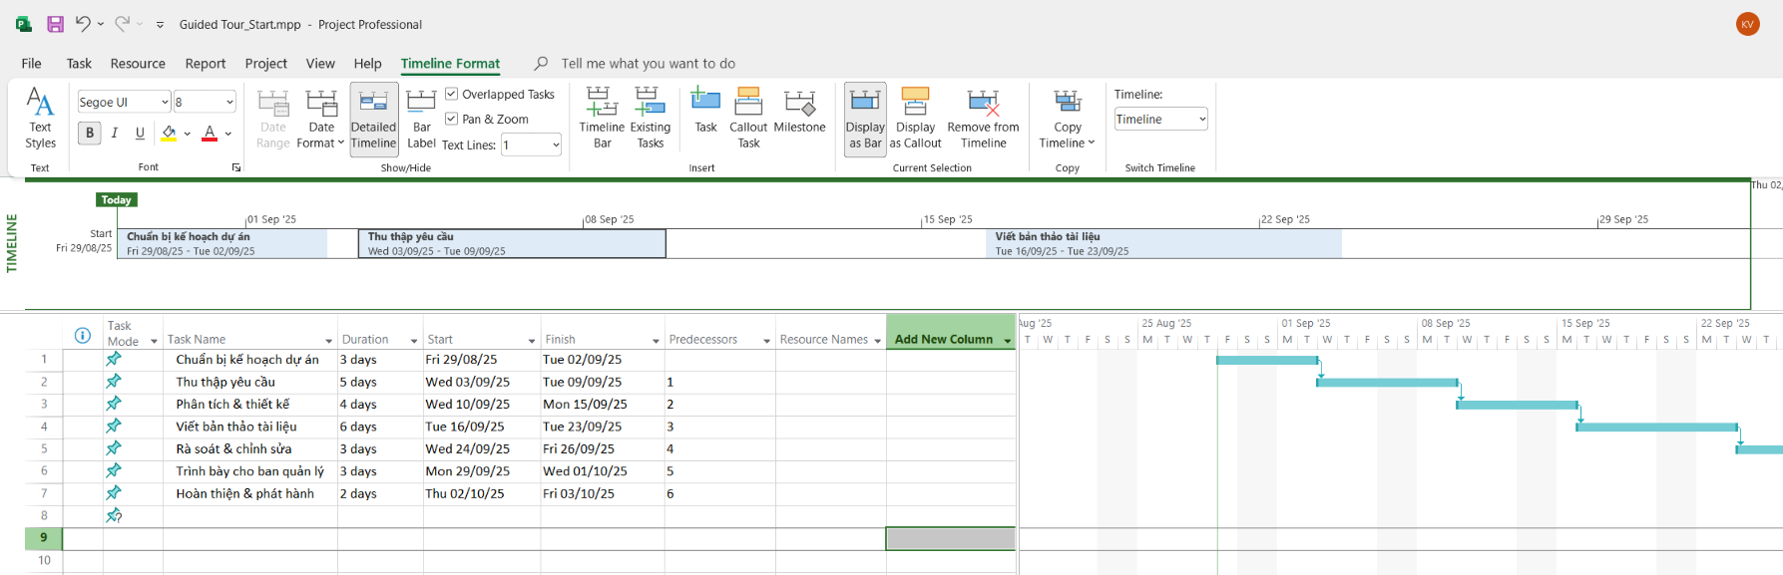

Bước 4: Trên tab View, trong nhóm lệnh Split View, bỏ tích chọn khỏi hộp kểm Timeline.
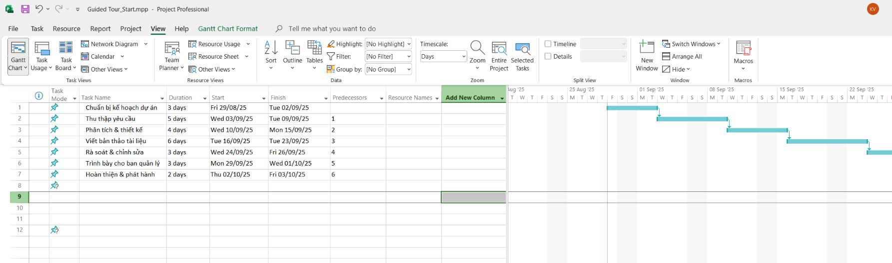
Bước 5: Trên tab View, trong nhóm lệnh Resource Views, kích Resource Sheet.
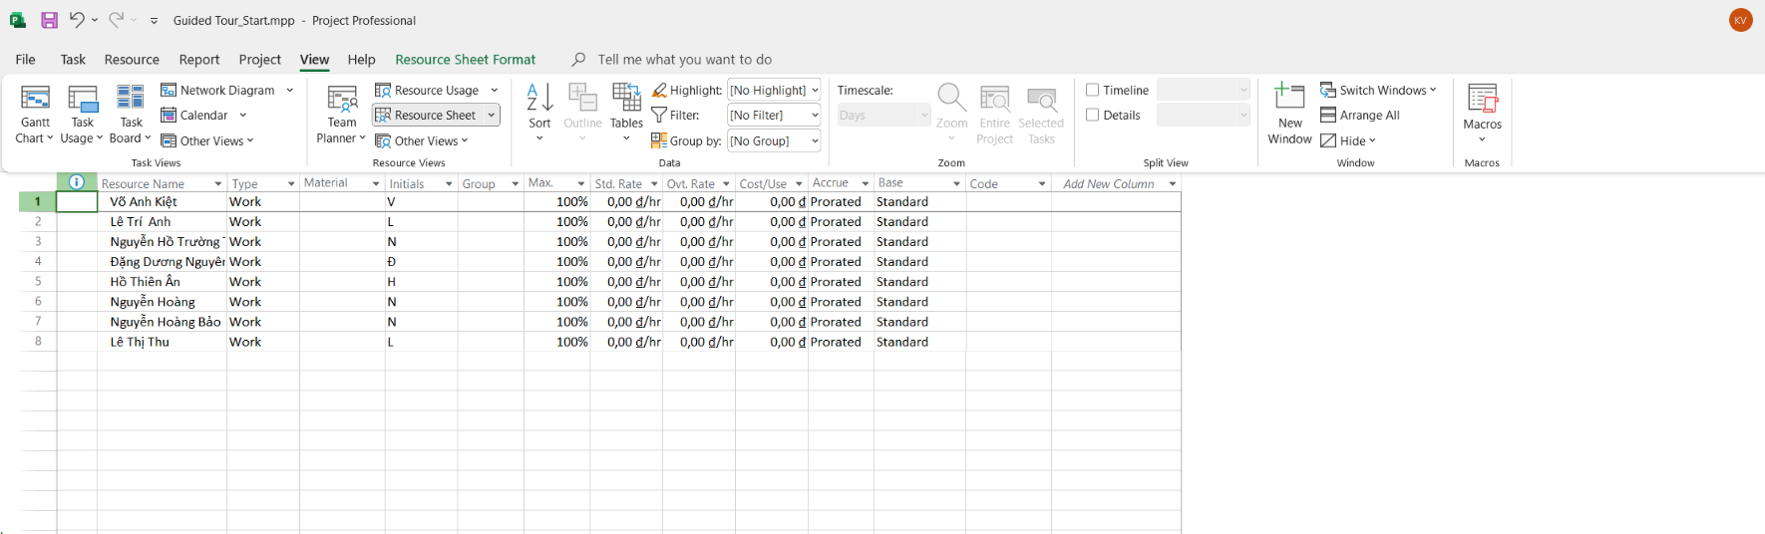
Bước 6: Trên tab View, trong nhóm lệnh Resource Views, kích Resource Usage.
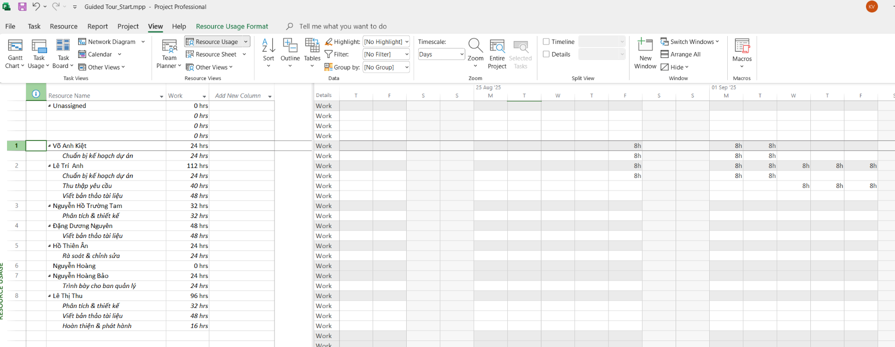

Bước 7: Trên tab View, trong lệnh Task Views, kích Gantt Chart.
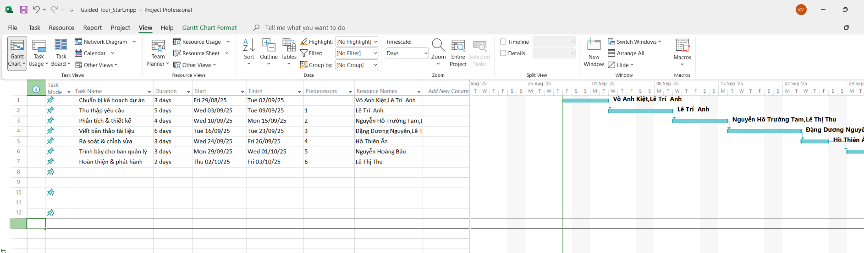

Bước 8: Trên tab View, trong nhóm lệnh Split View, kích vào hộp kiểm có nhãn Details.
Khung nhìn Task Form xuất hiện bên dưới khung nhìn Gantt Chart.
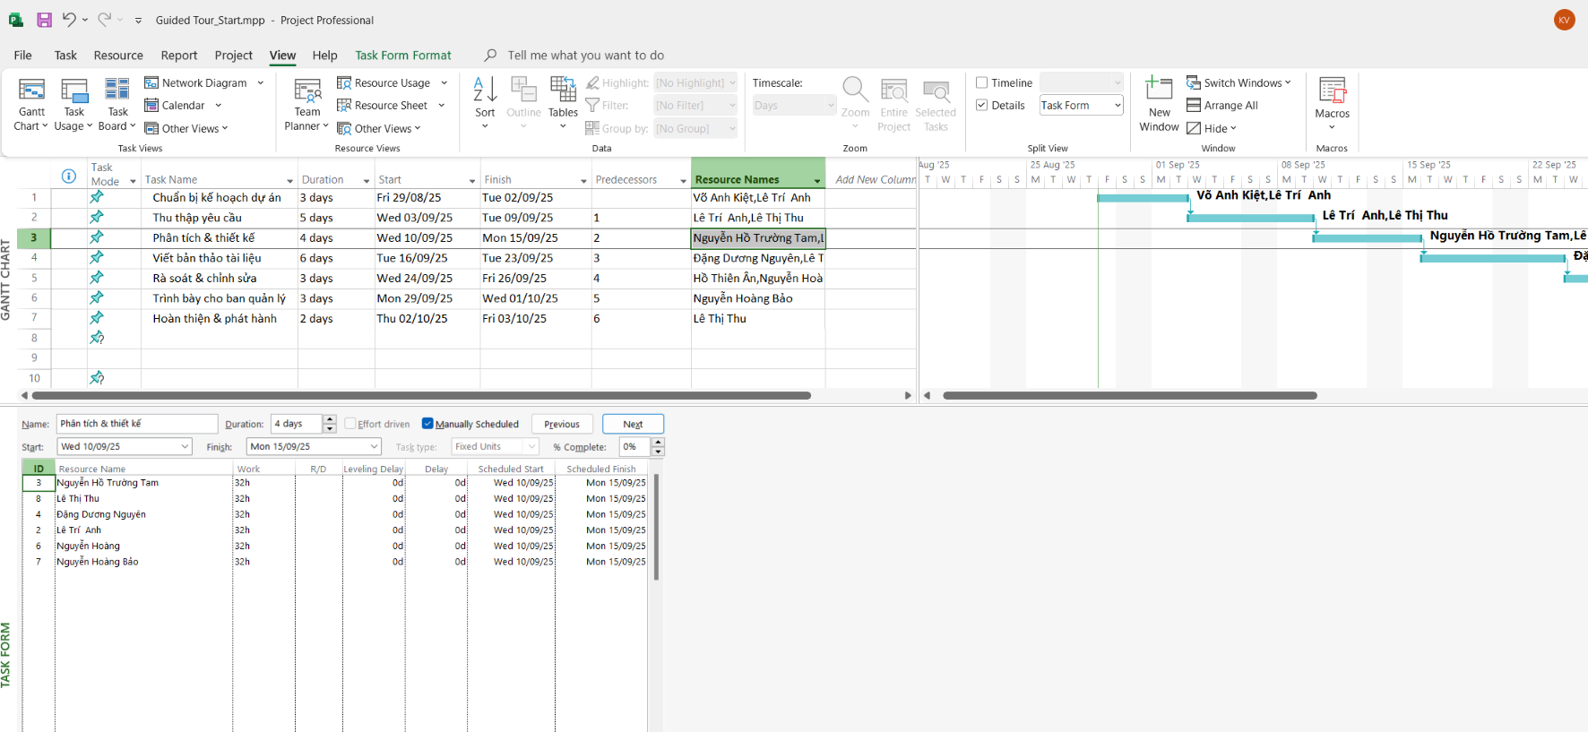
Bước 9: Trên tab View, trong nhóm lệnh Split View, bỏ kích chọn khỏi hộp kiểm có nhãn Details.

